# Техническое задание

1. Название проекта: Путешествия темного мага.Освобождение
2. Авторы проекта: Григорян Виктория, Шевченко Алиса
3. Цель и описание проекта: создание казуальной игры, в которой персонаж проходит несколько уровней с целью спастись.Уровни представляют собой красивые пейзажи с расположенными на них препятствиями, лабиринтами, идут от легкого к сложному.Также маг проходя уровни получает награды в виде огоньков.
4. Интерфейс:

1. Заставка игры, с кнопкой для старта и правилами

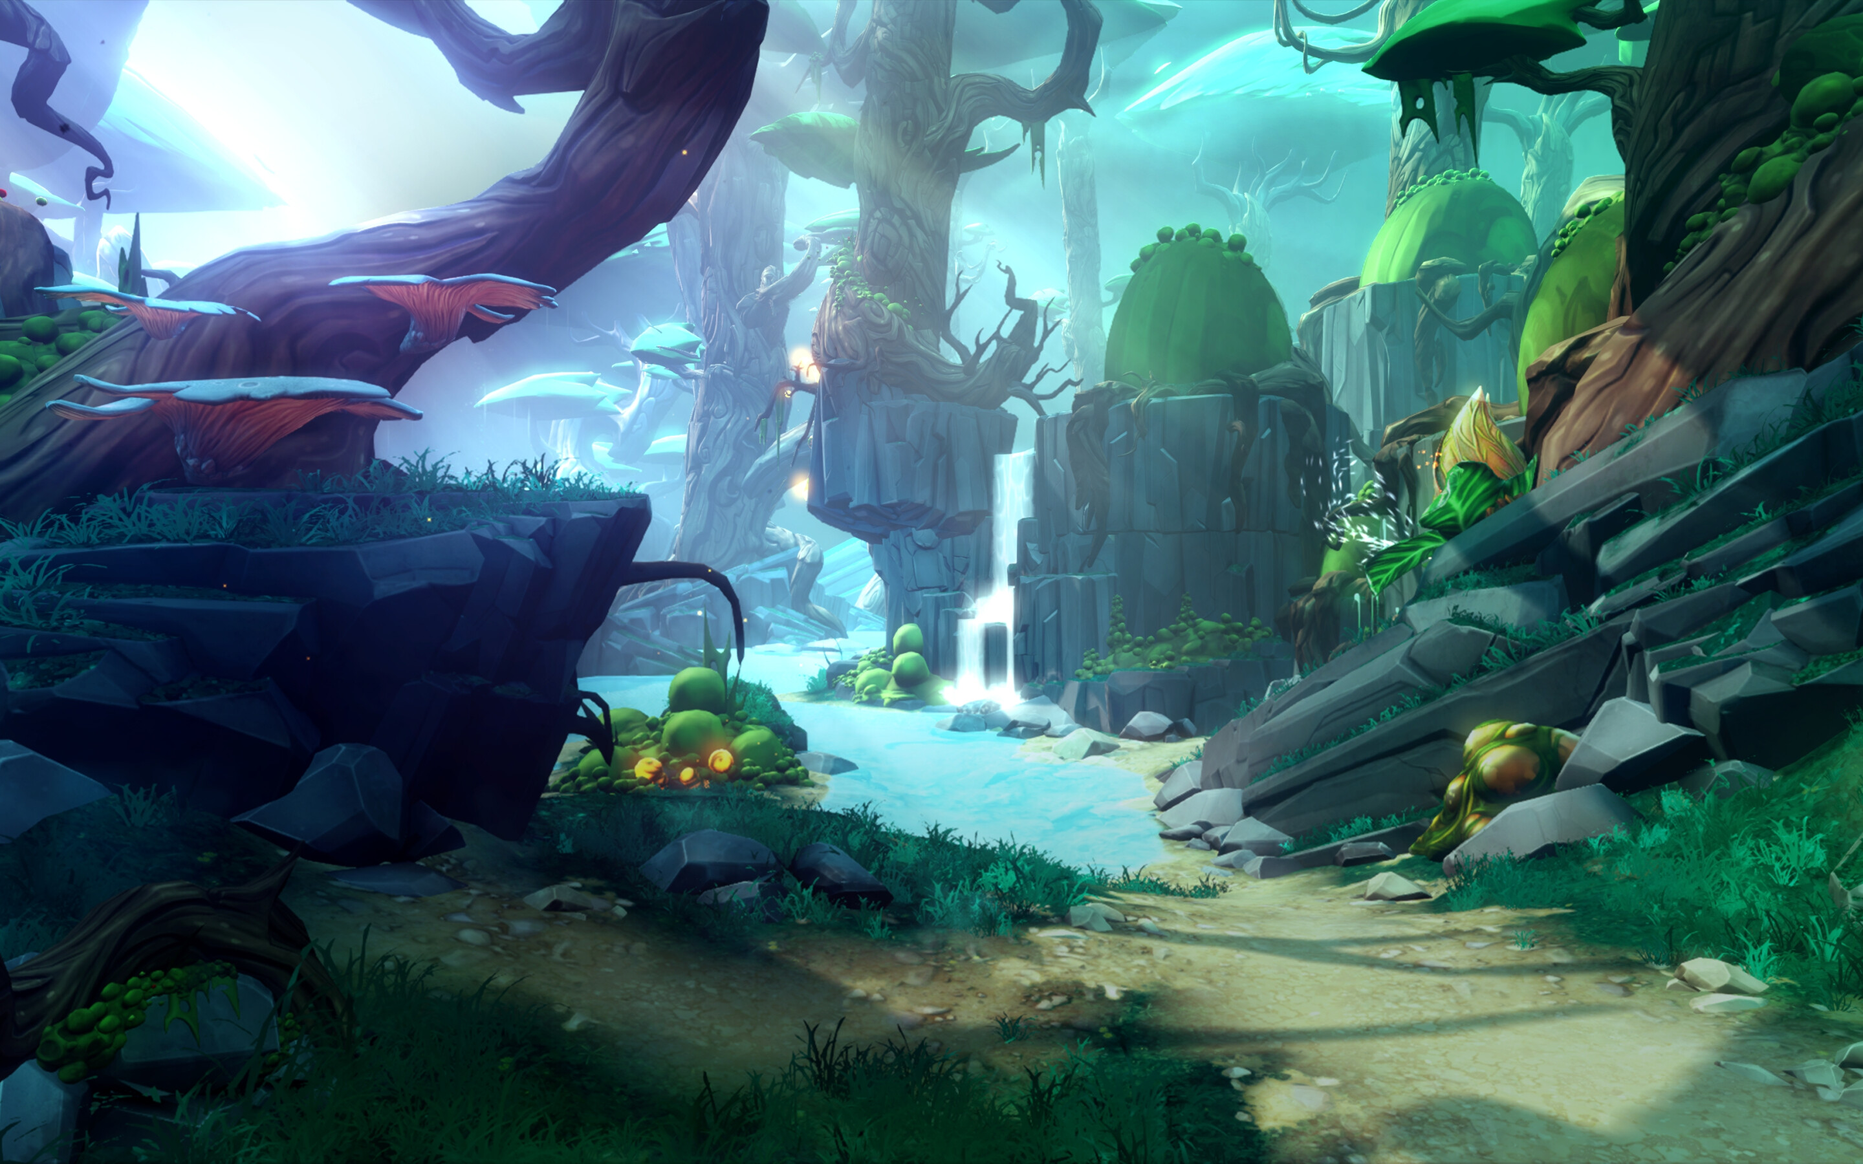

2. Примеры уровней

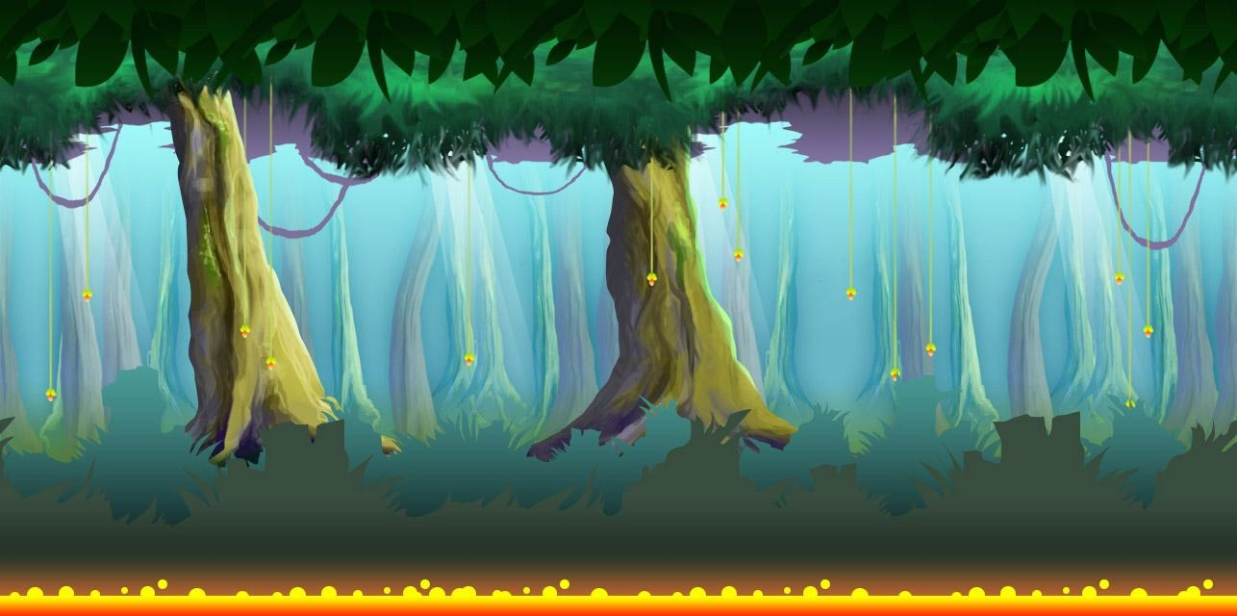

3.Персонаж - маг



4. Сроки выполнения:

|  |  |
| --- | --- |
| Задание | Срок выполнения |
| распределение работы | *20/12/2021* |
| написание скелета программы | *24/12/2021* |
| работающая часть программы | *28/12/2021* |
| черновик презентации | *03/01/2022* |
| внесение заключительных правок | *07/01/2022* |
| все готово | *10/01/2022* |